Міністерство освіти і науки України
Національний університет «Запорізька політехніка»
Кафедра програмних засобів

ЗВІТ
Дисципліна «Геоінформаційні системи»
Робота №1
Тема «Робота з сервісами визначення геолокації»

Виконав варіант 19
Студент КНТ-122 Онищенко О. А.

Прийняли
Викладач Камінська Ж. К.

2024
Так бо БОГ полюбив світ, що дав Сина Свого Єдиного, аби кожен, хто вірує в Нього, не згинув, але мав життя вічне (Йоан 3:16)

Мета

Засвоїти основні принципи геолокації за IP; навчитися використовувати створені сервіси для визначення базової інформації: відстань між об'єктами, маршруту та площі об'єкта.

Результати

Локація

- Шукати “my location”

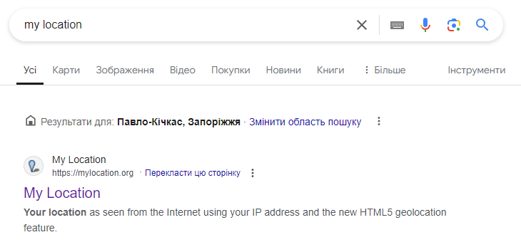
Рисунок 1.1 – пошуковик

- Відкрити “mylocation.org”

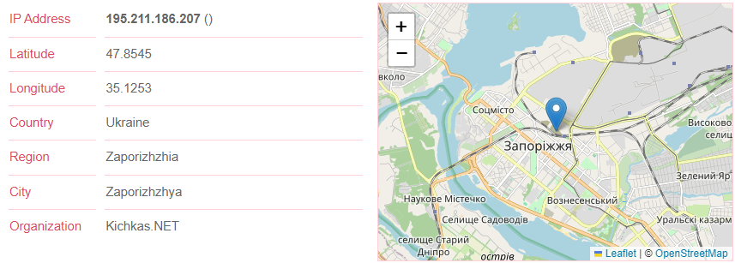
Рисунок 1.2 – сайт

Мапа справа містить нашу приблизну локацію.

ІР адреса

- Відкрити термінал
- Ввести ipconfig

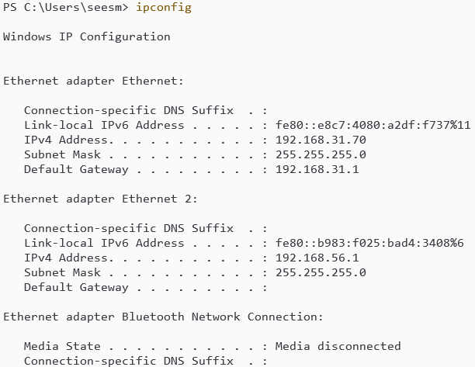
Рисунок 1.3 – термінал

Рядок “IPv4 Address” містить нашу ІР адресу.

Маршрут між об’єктами

- Шукати “maps”

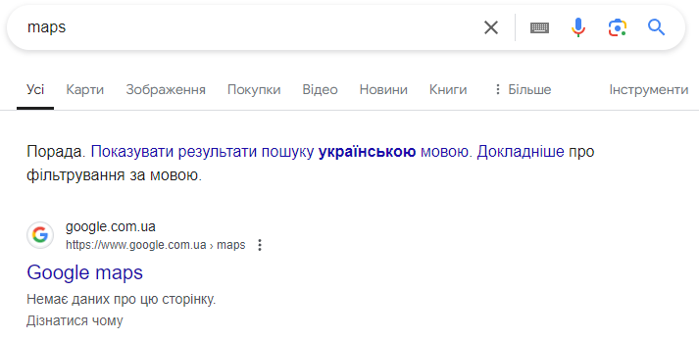
Рисунок 1.4 – пошук

- Обрати об’єкт призначення

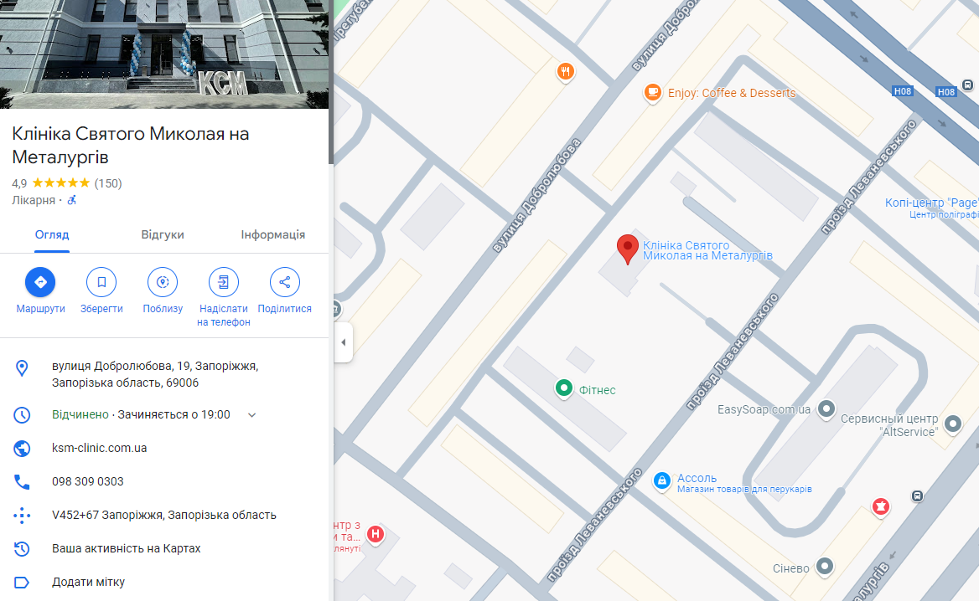
Рисунок 1.5 – призначення

- Обрати об’єкт відправки

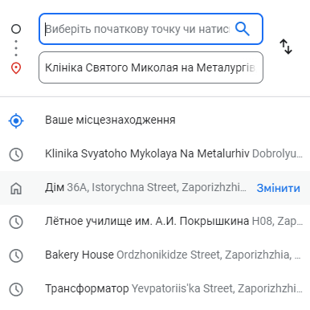
Рисунок 1.6 – відправка

- Обрати спосіб пересування

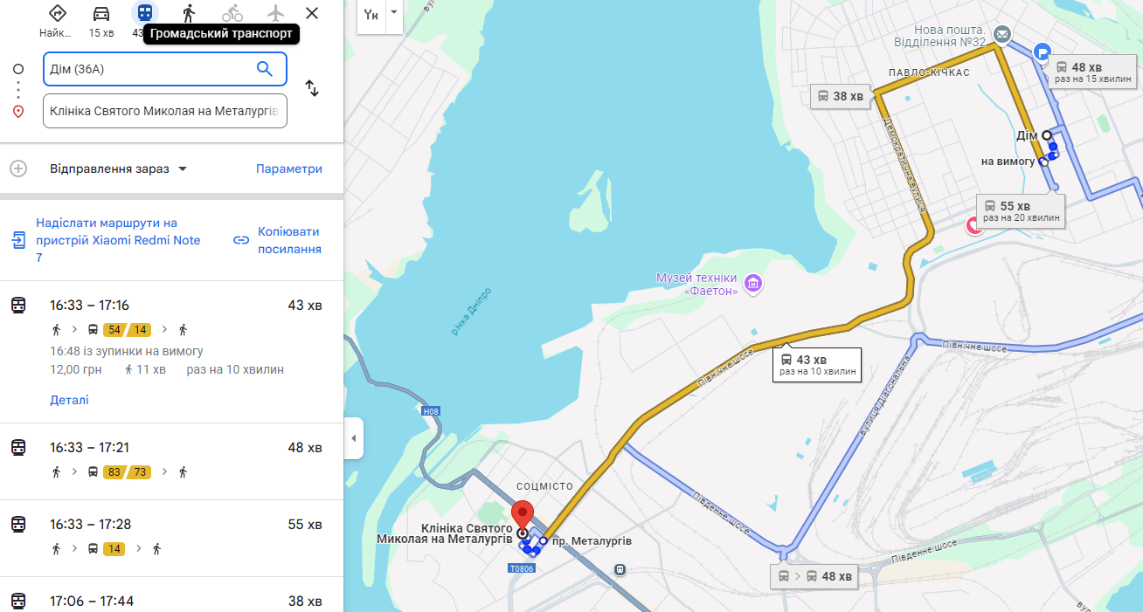
Рисунок 1.7 – спосіб пересування

На мапі справа маємо маршрут між двома обраними об’єктами.

Відстань між містами

- Шукати “earth”

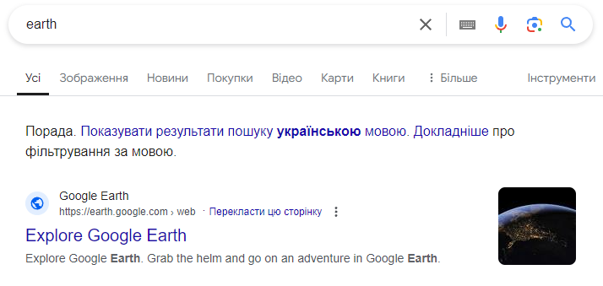
Рисунок 1.8 – пошук

- Обрати інструмент рулетка

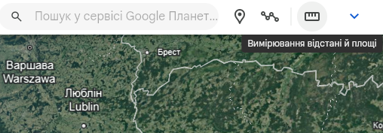
Рисунок 1.9 – рулетка

- Вибрати місто відправки

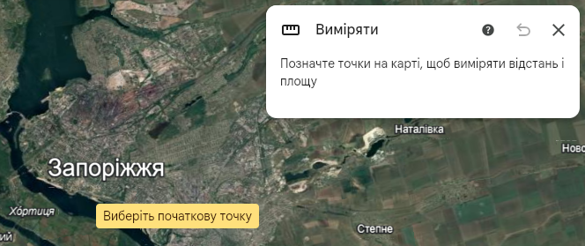
Рисунок 1.10 – відправка

- Вибрати місто призначення

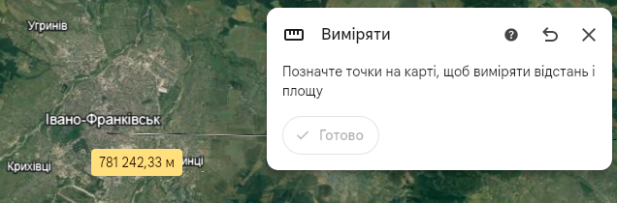
Рисунок 1.11 – призначення

На меню справа показано відстань між двома містами.

Площа об’єкта

- Шукати “calculate map area”

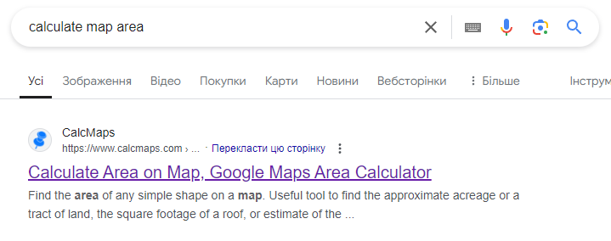
Рисунок 1.12 – пошук

- Обрати об’єкт

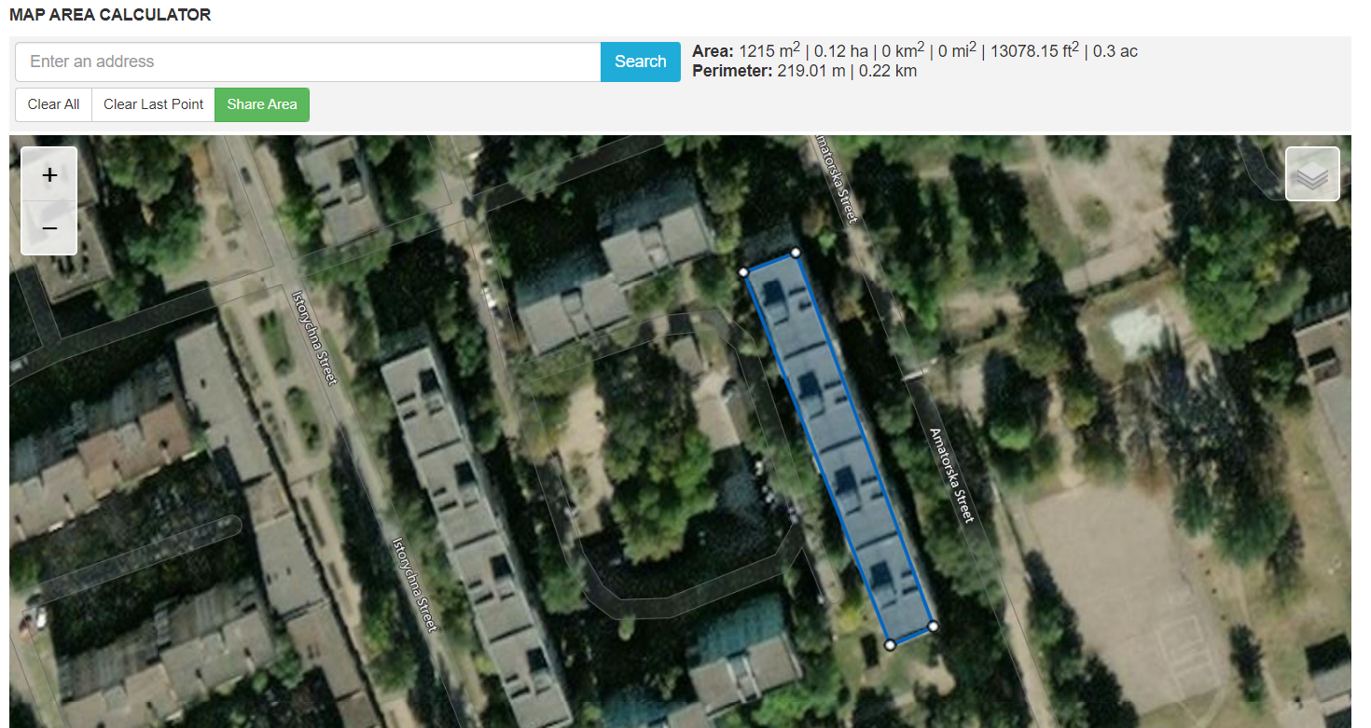
Рисунок 1.13 – площа

Поле “Area” містить площу нашого об’єкта.

Висновки

У цій роботі ГОСПОДЬ ІСУС ХРИСТОС допоміг нам визначати місцезнаходження, ІР адресу, дистанцію між двома містами, маршрут між двома об’єктами, і площу якогось об’єкта. Слава БОГУ, це був цікавий досвід.

Контрольні питання

Які основні принципи визначення геолокації за IP адресою?

Сервіси визначення локації за ІР адресою користуються базамиданими у яких прописані адреси та їх геолокації.

Які алгоритми визначення країн за IP адресою?

Визначити країну за ІР адресою можна через сервіси MaxMind або WhoIs.

Які сервіси надають інформацію про геолокацію за IP адресою?

NordVPN, 2IP, GeoIPview

Які основні можливості надає ресурс CalcMaps?

Ресурс містить сторінки для виміру площі, радіусу, відстані, висоти та координатів об’єкту.

Які відомі вебресурси для визначення відстані між об’єктами та розрахунку площі?

Розрахувати відстань та площу можна у Google Maps, Google Earth, CalcMap.

Які є інструменти в Google Maps для визначення площі та відстані, їх призначення?

Площу можна виміряти натиснувши правою кнопкою миші по полотну, обравши пункт «Виміряти відстань» та обвівши бажаний об’єкт лініями. По завершенню кола програма покаже площу об’єкта.

Як присвоюється IP адреса?

Зазвичай протоколом DHCP який автоматично призначає ІР адреси від провайдера користувачам. Інший варіант – ручне призначення адрес адміністратором користувачам мережі.

